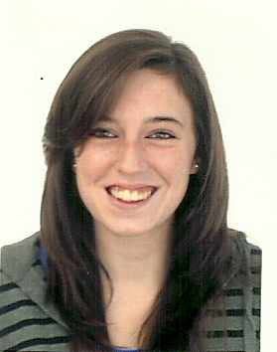
Sandra Estébanez Fernández
18 de Julio 1991
91 172 71 89 / 671202314/ 633575086

FORMACION ACADÉMICA

- Prueba acceso grado superior I.E.S Ppe. Felipe en 2011.
- E.S.O. en el I.E.S. Ramiro de Maeztu desde 1994 hasta 2007.

EXPERIENCIA LABORAL

- Administrativo /Tele operadora / Encuestadora
En Mam Quality, desde febrero 2007 hasta julio 2013.
Funciones: Administración/ Supervisión estudios de mercado/ Censos a nivel Nacional/ Grabación bases de datos / Estudios de Mistery Shopper/ Encuestas por teléfono y en persona.

- Camarera
Durante 2 años en catering “La Cococha” en 2009-2010.
Funciones: Camarera en eventos, bodas, bautizos. Experiencia en cocktails, comidas y barra.

- Camarera
En bar/ restaurante Gambrinus (Palacio de hielo) durante un mes, agosto de 2011.
Funciones: Camarera de comidas.

- Acomodadora
En cines UGC cine cité (Virgen del cortijo) durante 2 meses, diciembre 2010 hasta enero de 2011.
Funciones: Acomodar las salas, venta de entradas en taquilla, recortes de entradas e indicaciones al público.

FORMACIÓN COMPLEMENTARIA

Idiomas:

- Inglés elemental
- Francés elemental

Informática:

- Microsoft office: Nivel avanzado.
M. Word: Nivel avanzado. M. Access: Nivel medio.
M. Excel: Nivel avanzado. M. Power point: Nivel medio.
- Navegación internet: buscadores, correo Outlook, etc. Nivel avanzado.

OTROS DATOS

Disponibilidad completa e incorporación inmediata.
Carnet de conducir B.

